תפוא חשמלי

ציוד
- Timer
- קרוקודילים כדי לשרשר בטור מספר תפו"א.
- תפו"א
- מסמר
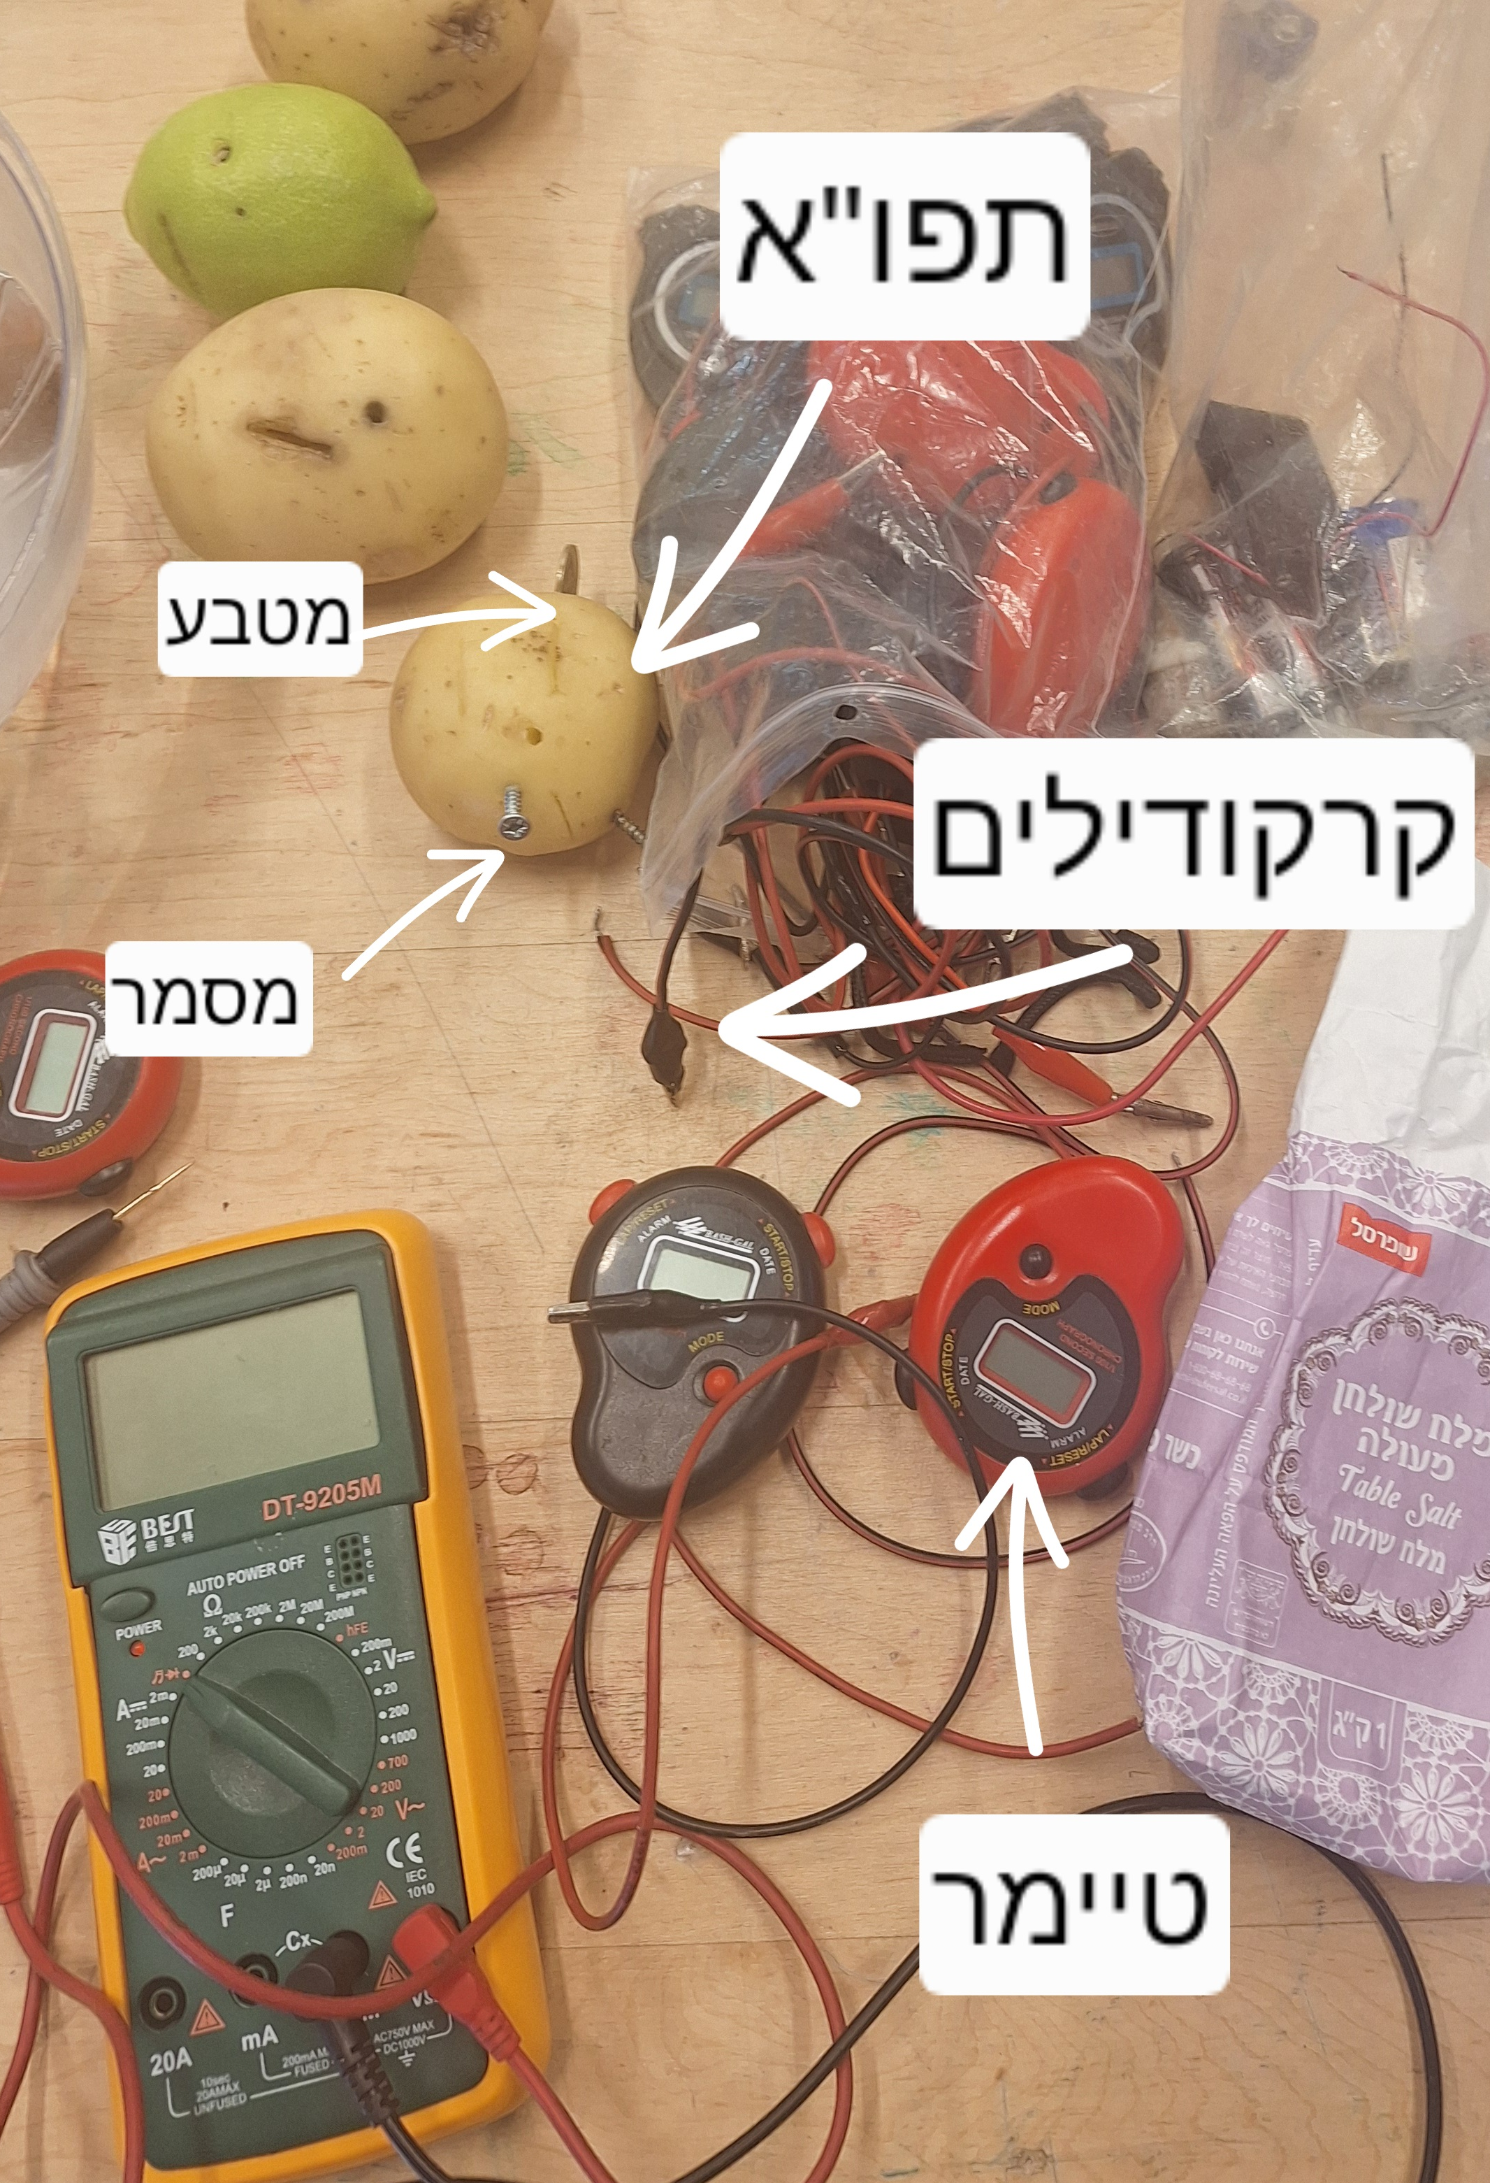
- מטבע 10 אגורות

